PHÒNG GD & ĐT ĐẠI LỘC GIÁO ÁN SỐ 19
TRƯỜNG THCS NGUYỄN DU
Ngày soạn 14 / 1 /2024  Ngày dạy 15,17,19/ 1 /2024  Tuần 19: Tiết 35- 36  Khối lớp dạy 9 | BÀI DẠY  - NHẢY CAO  - TTTC  - CHẠY BỀN
I/ MỤC TIÊU
1. Kiến thức
- Nhảy cao: Học sinh thực hiện tương đối đúng động tác đá lăng trước - sau, đá lăng sang ngang, đà một bước giậm nhảy - đá lăng.
- TTTC: Học sinh thực hiện tương đối đúng các kỹ thuật bóng đá đã học
- Chạy bền: Chạy trên địa hình tự nhiên, học sinh biết cách phân phối sức trên đường chạy
2. Kỷ năng
- Thực hiện được động tác đá lăng trước - sau, đá lăng sang ngang, đà một bước giậm nhảy - đá lăng.
- Tự thực hiện các động tác kỹ thuật bóng đá đã được học một cách tốt nhất
- Tự điều chỉnh tốc độ và phân phối sức trên đường chạy
3. Thái độ: Có tinh thần và thái độ tập luyện tốt, chú ý quan sát để tự sữa sai.
II/ ĐỊA ĐIỂM: sân trường
III/ THỜI GIAN: 90phút
IV/ TIẾN TRÌNH DẠY - HỌC
NỘI DUNG | LVĐ | PHƯƠNG PHÁP TỔ CHỨC
A. MỞ ĐẦU  - Nhận lớp, điểm danh, phổ biến nội dung mục tiêu giờ học.  - Khởi động chung:  + Xoay cổ + Xoay cổ tay, cổ chân.  + Xoay bả vai. + Xoay khớp hông  + Xoay khớp gối. + Gập bụng  + Ép dọc, ép ngang.  - Khởi động chuyên môn:  + Chạy bước nhỏ + Chạy nâng cao đùi  + Chạy gót chạm mông + Chạy đạp sau  + Ôn bài vỏ cổ truyền  B. CƠ BẢN  1. Nhảy cao: Ôn đá lăng trước - sau, đá lăng sang ngang, đà một bước giậm nhảy - đá lăng.  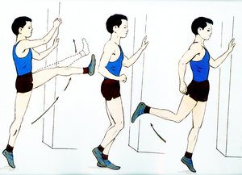  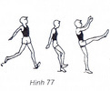  - Trò chơi “nhảy vượt rào tiếp sức”  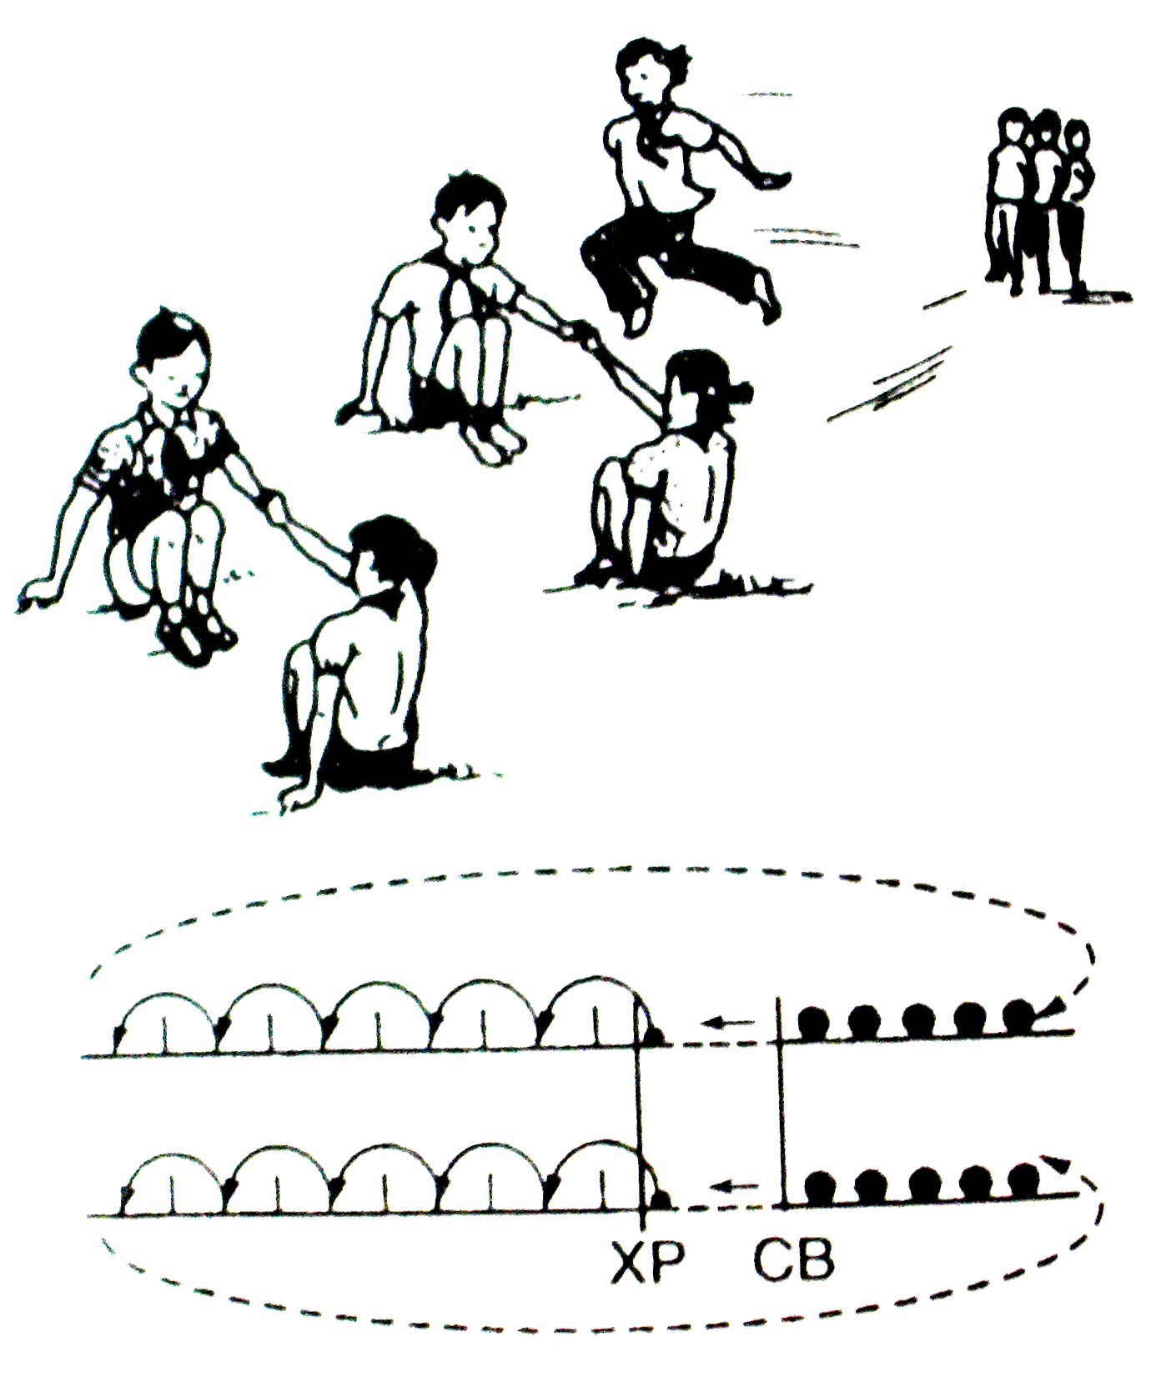  2. TTTC: Ôn các động tác kỷ thuật đã học  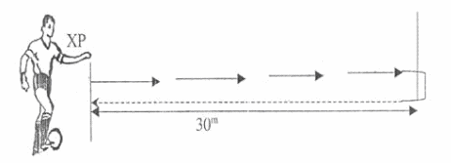  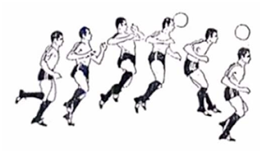  3. Chạy bền: Chạy trên địa hình tự nhiên  - Nam 6 vòng (tương đương 900m)  - Nữ 5 vòng (tương đương 750m)  C. KẾT THÚC  + Đi bình thường 2 vòng tròn, vừa đi vừa đánh tay hít thở sâu, sau đó tập trung thành 4 hàng ngang.  + Giáo viên nhận xét: Đánh giá ưu khuyết điểm giờ học  ++ Nhắc nhở học sinh phòng chống đuối nước  +Yêu cầu tập luyện ở nhà  + Xuống lớp | 15ph  2Lx8N  //  //  //  //  10m x2L  //  65ph  25ph  25ph  15 ph  10 ph | Đội hình nhận lớp            Đội hình khởi động                                        Đội hình bổ trợ                    Giáo viên hướng dẫn và yêu cầu học sinh luyện tập  Đội hình            Đội hình trò chơi      Đội hình đá bóng                      Giáo viên chia lớp ra thành nhiều nhóm theo sức khỏe để chạy  Đội hình thả lỏng có thể sử dụng đội hình vòng tròn hoặc hàng ngang  Đội hình xuống lớp          
Rút kimh nghiệm

